ТОГДА / СЕЙЧАС
Река Аламедин
42.83936, 74.63257
Тогда · Фрунзе
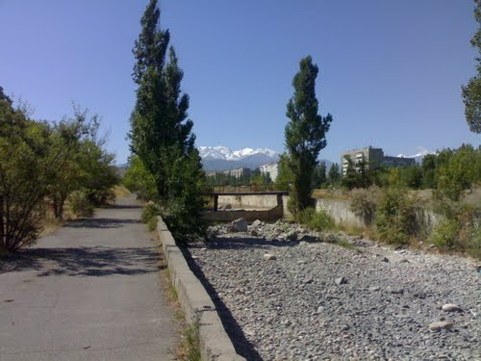
Сейчас · Бишкек


ПИШПЕК
Сведения для этой эпохи пока не найдены
42.83936, 74.63257

Фотография пока не добавлена
РУССКИЙ
Сведения для этой эпохи пока не найдены.

ФРУНЗЕ
Река Аламедин
42.83936, 74.63257
Река Аламедин
РУССКИЙ Река Аламедин
в районе Ботанического сада.
Источник: https://bimap.su/description/frunze/439_Alamtdin.txt · BIMAP
Фотографии и материалы принадлежат их авторам; лицензия не указана

БИШКЕК
Сведения для этой эпохи пока не найдены
42.83936, 74.63257
Современный вид из Wikimedia Commons · Farzona Faizullaeva
РУССКИЙ
Сведения для этой эпохи пока не найдены.
Источник: https://commons.wikimedia.org/wiki/Botanical_garden_25.04.2025_9.jpg · Wikimedia Commons
Лицензия Wikimedia Commons: CC BY-SA 4.0

